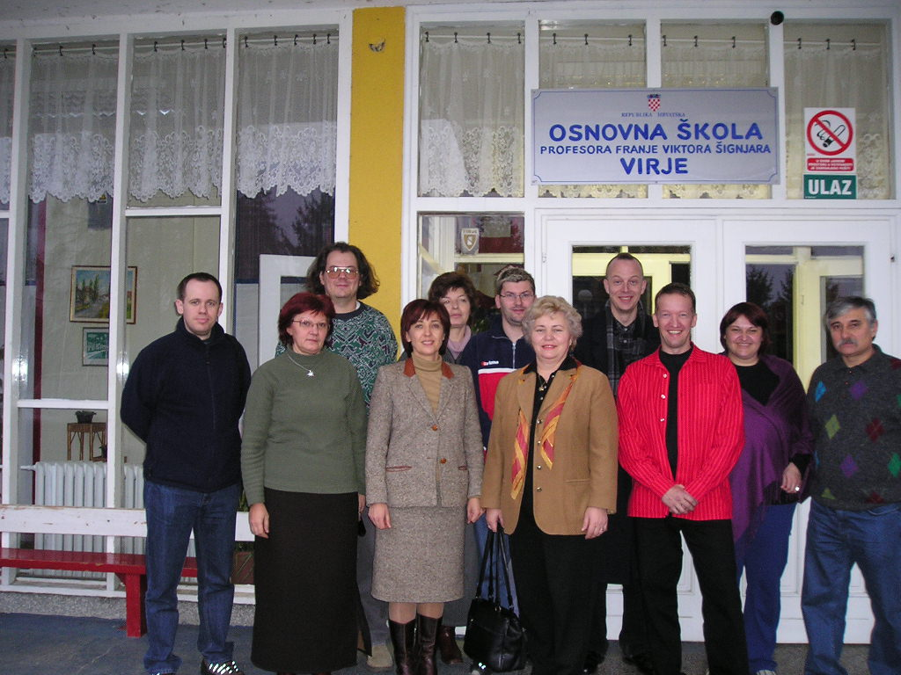

Sudionici na Europskoj ENO konferenciji u Virju, 2004.

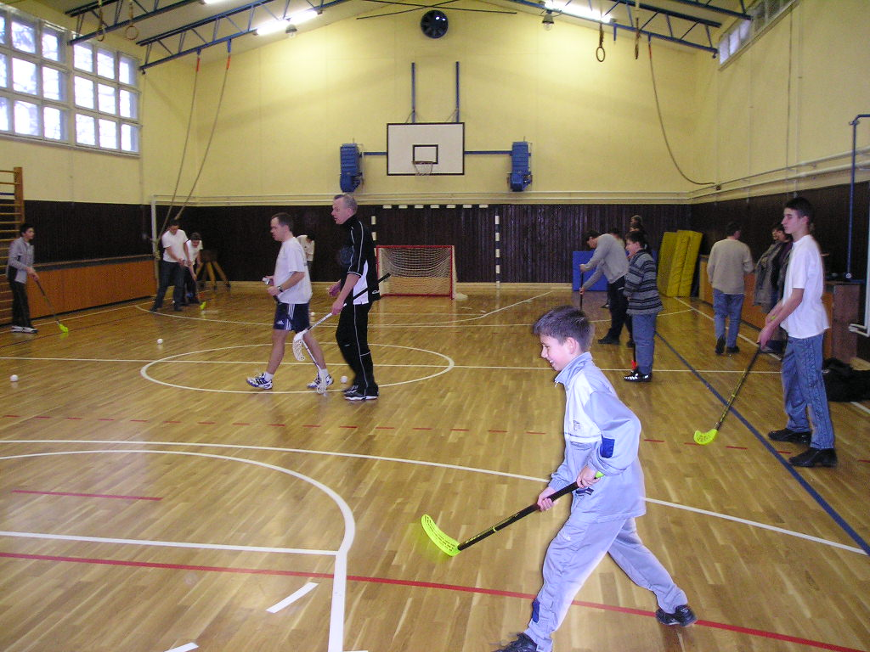

Florball- finski nacionalni sport u školskoj dvorani u Virju